LES SANS-CULOTTES
Représentation des sans-culottes par James Gillray, stéréotype ou réalité ?
« Un petit souper à la Parisienne » ou « Une famille de sans-culotttes se restaurant après les fatigues du jour », James Gillray 1792, publiée à Londres par Hannah Humphrey, 20 eptembre 1792.
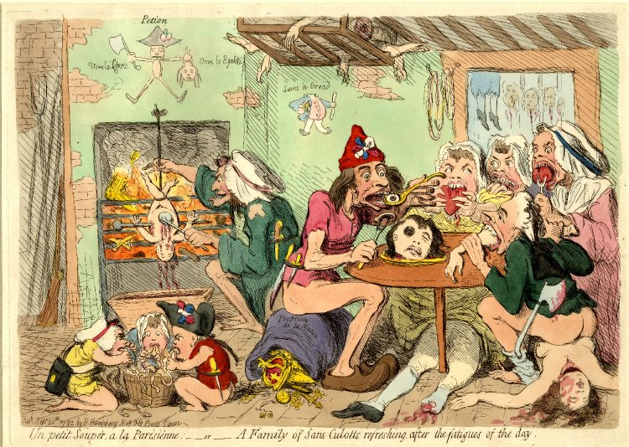
Doc. n°1 - Données statistiques issues de Michelle Vovelle, « La révolution français », Armand Colin 1992 – François Furet et Mona Ozouf, « Acteurs », Flammarion 2007
- 8/9% de la population parisienne
- 80% mariés
- 80% sachant lire et écrire
- Age moyen 40/45 ans
Doc. n°2 – Origines socio-professionnelles issues de Michelle Vovelle, « La révolution français », Armand Colin 1992
 | Bourgeoisie | Producteurs indépendants  Artisant - boutique | Salariés
Paris | 18% | 57% | 20%
Marseille | 30% | 50% | 20%

Doc. n°3 – Extrait du journal le Père Duchesne – 1793

« C’est un être qui va toujours à pied, qui n’a point de millions, point de château, point de valets pour le servir, et qui loge tout simplement avec sa femme et ses enfants, au quatrième ou au cinquième étage. Il est utile, il sait labourer, forger, scier, et versera jusqu’à la dernière goutte de son sang pour la République. Le soir, il se présente à sa section, pour appuyer de toutes ses forces les bonnes motions. »

Doc. n°4 – François Furet et Mona Ozouf, « Acteurs », Flammarion 2007
« La fraternité est le premier principe. La première des sociétés populaires s’intitulera la « société fraternelle des patriotes des deux sexes ». Les sans-culottes aiment à échanger des « baisers fraternelles ». Il importe aussi d’exprimer cette allégeance au groupe par le port d’un vêtement distinctif. Le sans-culotte porte un pantalon ainsi qu’une carmagnole, des bretelles et des sabots, un bonnet rouge et une cocarde tricolore. La femme porte une robe-blanche. Le sans-culotte s’adresse fraternellement à tout citoyen et à toute citoyenne par le tutoiement. »
Doc. n°5 – Extrait Adresse à la Convention nationale – Section des Sans-Culottes - 1793
« Liberté, égalité ou la mort
Section des sans-culottes
Adresse à la convention nationale
Mandataires du peuple,
Jusques à quand souffrirez-vous que le royalisme, l'ambition, l'égoïsme, l'intrigue et l'avarice, coalisés avec le fanatisme, livrent à la tyrannie nos frontières et portent par-tout la dévastation et la mort ? Hâtez-vous, le temps presse.
L'assemblée générale de la section des Sans-culottes, considérant qu'il est du devoir de tous les citoyens de proposer les mesures qui leur semblent les plus propres à faire renaître l'abondance et la tranquillité publique, arrête de demander à la convention qu'elle décrète : 1°. Que les ci-devant nobles ne puissent exercer aucunes fonctions militaires, ni posséder aucuns emplois publics, de quelque nature qu'ils soient ; 2°. Que toutes les denrées de première nécessite soient fixées invariablement sur celui des années dites années communes, depuis 1789 jusques et y compris l'année 90, proportionnellement à leurs qualités différentes. Que les matières premières seront aussi fixées de manière que les profits de l'industrie, les salaires du travail et les bénéfices du commerce qui seront modérés par la loi, puissent mettre l'homme industrieux, le cultivateur, le commerçant, à portée de se procurer, non-seulement les choses nécessaires, indispensables à la conservation de leur existence, mais encore tout ce qui peut ajouter à leur jouissance ; Que tous les cultivateurs qui n'auroient point récolté , par quelque accident , soient indemnisés par le trésor public »
Doc. n°6 – François Furet et Mona Ozouf, « Acteurs », Flammarion 2007
« Le sans-culotte comprend mal la délégation de pouvoir. Son instinc le porte à l’action directe et violente. La pique est le symbole du miltant en marche. Les canons des sections sont le signe fétichiste de leur souveraineté. « Y a-t-il guillotine aujourd’hui ? Oui, lui répliqua un franc patriote, car il ya toujours trahison. Le menuisier Richer exprime pour sa part l’opinion assez communèment partagèe « que nous n’aurions du pain qu’en versant du sang. »
Doc. n°7 – Jean-Clément Martin, « La Révolution », La documentation française, 2006
« En septembre la menace directe provoquée par l’avancée des troupes ennemies et la peur des mesures de répression annoncées par les émigrés déclenchent une réaction violente à l’encontre des prisonniers détenus à Paris. Mouvement archaïque, au sens où il renvoie aux pratiques des guerres de religion mais aussi au mouvement voulant exprimer une justice populaire qui estime nécessaire de se substituer à une justice d’Etat incoapble, les exécutions sont pratiquées par des groupes de sans-culottes laissés libres de leurs actes par des députés dépassés par les évènements. »
« A Paris, du 2 au 6 septembre 1792, les prisons sont investies par des sans-culottes qui massacrent 1 200 détenus soit près de la moitié de la population incarcérée. Ni l’âge ni le sexe ne sont des protections contre la fureur massacrante. Sont massacrés des aristocrates, des ecclésiastiques en grand nombre plus de 300 et pêle-mêle des prisonniers de droits commun. »

